## Trabalhos Correlatos

Neste capítulo serão abordados os trabalhos relacionados ao tema da proposta apresentada. Dois deles, Rosa (2011) e Schnaider (2015), abordam, cada um com suas particularidades, o ITIL, e o terceiro, a ferramenta de suporte NeoAssist, já comercializada com excelentes resultados e com foco no atendimento inteligente e colaborativo.

Rosa (2011) faz uma avaliação holística de todos os livros ITIL v3 e dos benefícios da implementação desta metodologia, além de um comparativo com sua versão anterior (ITIL v2). Este comparativo é baseado em um caso de uso de migração de versão do ITIL da cooperativa agroindustrial FRIMESA. Após a migração foi feita uma análise dos dados obtidos durante o ano consequente à migração, onde se obteve um aumento de 86% no número de chamados atendidos no prazo pela equipe de TI. Este aumento no número de chamados se deu por conta do melhor controle do conhecimento adotado após a migração e resultou em um desempenho de disponibilidade de 99.62% do ERP utilizado pela companhia (medição em escala 24x7).

Schnaider (2015) propõe a criação de uma ferramenta de atendimento baseada na computação em nuvem, ou seja, está disponível para acesso via Internet. A ferramenta é voltada para as empresas de TI que buscam a venda de serviços de suporte por meio de terceirização e foi criada baseada nos conceitos dos *frameworks* ITIL e COBIT. A ferramenta foi desenvolvida em Oracle *Forms* 10g. Já o banco de dados utilizado foi o Oracle 11g.

A ferramenta desenvolvida possui um módulo de *Service Desk*, além dos processos de Gerenciamento de Nível de Serviço, Incidentes e Problemas e, por fim, um Banco de Dados de Erro Conhecido. No entanto, este banco de soluções é acessível apenas à equipe técnica, não possibilitando ao usuário a retirada de dúvidas sem a abertura de um chamado. Por fim, o processo de Gerenciamento de Mudanças é proposto apenas como extensão do trabalho, portanto não foi implantado.

A ferramenta NeoAssist (NEOASSIST.COM S.A, 2015) tem como objetivo prestar o serviço de atendimento inteligente, que auxilia o usuário na resolução de dúvidas e incidentes em todas as plataformas de contato disponíveis (*email*, telefone, *VOIP*, *chats online e* *WhatsApp*), diminuindo o número de chamados abertos e, com isso, desafogando a central de serviços. Os resultados obtidos pela ferramenta são expressivos, sendo construídos por meio de uma ferramenta intuitiva, de fácil acesso e que permite uma boa usabilidade ao usuário.

## Caso de uso

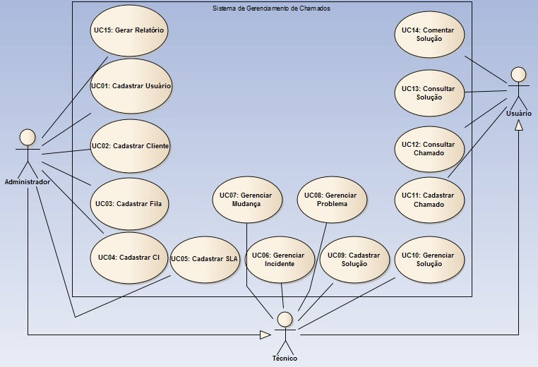

## Requisitos funcionais

|  |  |
| --- | --- |
| **Requisitos Funcionais** | **Caso de Uso** |
| RF01: O sistema deverá permitir o cadastro de usuários. | UC01 |
| RF02: O sistema deverá permitir o cadastro de clientes. | UC02 |
| RF03: O sistema deverá permitir o cadastro de filas de trabalho. | UC03 |
| RF04: O sistema deverá permitir o cadastro de Itens de Configuração. | UC04 |
| RF05: O sistema deverá permitir o cadastro de *SLA's*. | UC05 |
| RF06: O sistema deverá permitir o cadastro de chamados. | UC11 |
| RF07: O sistema deverá permitir o gerenciamento de incidentes. | UC06 |
| RF08: O sistema deverá permitir o gerenciamento de mudanças. | UC07 |
| RF09: O sistema deverá permitir o gerenciamento de problemas. | UC08 |
| RF10: O sistema deverá permitir realizar a consulta de informações de chamados. | UC12 |
| RF11: O sistema deverá permitir o cadastro de soluções. | UC09 |
| RF12: O sistema deverá permitir a consulta das soluções cadastradas. | UC13 |
| RF13: O sistema deverá submeter uma solução à aprovação de um técnico de um nível acima do técnico que realizou seu cadastro. | UC10 |
| RF14: Antes de confirmar a abertura de um chamado o sistema deverá sugerir ao usuário uma lista de possíveis soluções para este chamado. | UC11 |
| RF15: O sistema deve permitir marcar uma solução como positiva ou negativa. | UC13 |
| RF16: O sistema deve permitir a realização de comentários nas soluções do autoatendimento. | UC14 |
| RF17: O sistema deve permitir marcar um comentário de solução como positivo ou negativo. | UC13 |

## Requisitos não funcionais

|  |
| --- |
| **Requisitos Não Funcionais** |
| RNF01: O sistema será desenvolvido em *C#*. |
| RNF02: O sistema deve utilizar *SQL Server* como banco de dados. |
| RNF03: O sistema deve ser compatível com navegadores baseados em HTML5. |
| RNF04: O sistema deverá realizar o controle de acesso de acordo com o perfil do usuário. |

## Cronograma para execução do projeto

|  |  |
| --- | --- |
| **Objetivo** | **Data de Entrega** |
| Entregar o desenvolvimento dos requisitos funcionais RF01, RF02 e RF04. | 02/04/2018 |
| Entregar o desenvolvimento dos requisitos funcionais RF03 e RF05; iniciar o desenvolvimento do requisito funcional RF06. | 09/04/2018 |
| Entregar o desenvolvimento do requisito funcional RF06; iniciar o desenvolvimento dos requisitos funcionais RF07, RF09 e RF10. | 16/04/2018 |
| Desenvolvimento dos requisitos funcionais RF07, RF09 e RF10. | 23/04/2018 |
| Entregar o desenvolvimento dos requisitos funcionais RF07, RF09 e RF10; Iniciar o desenvolvimento dos requisitos funcionais RF11, RF12 e RF13. | 30/04/2018 |
| Entregar desenvolvimento dos requisitos funcionais RF11, RF12 e RF13. Iniciar o desenvolvimento do requisito funcional RF08. | 07/05/2018 |
| Entregar o desenvolvimento do requisito funcional RF08. Iniciar e entregar o desenvolvimento dos requisitos funcionais RF14 e RF15. | 14/05/2018 |
| Iniciar e entregar o desenvolvimento dos requisitos funcionais RF16 e RF17. | 21/05/2018 |